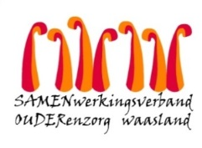

Nieuwsbrief WZC De Ark – 8 mei 2020

Beste bewoner,

- Screening COVID-19 personeel
Zoals jullie reeds weten zijn 2 weken geleden de eerste tests van de Federale overheid uitgevoerd. Alle medewerkers werden toen getest bij ons. Intussen zijn alle resultaten binnen en iedereen van woonzorgcentrum De Ark is negatief getest. Niemand is besmet met het Coronavirus!

- Screening COVID-19 bewoners
Afgelopen dinsdag zijn de testen afgenomen bij jullie, de bewoners. Ondertussen kennen we de resultaten van deze ochtend en kan ik gelukkig positief nieuws melden namelijk dat alle testen negatief zijn. Dus ook niemand van jullie is besmet met het Coronavisrus. Dankzij ieders inzet en door het strikt toepassen van de strenge maatregelen bekomen we dit fantastisch resultaat. We zijn terecht fier op deze prestatie.

- Bezoekregeling
Gisteren heeft de overheid beslist dat er vanaf 18 mei terug bezoek mogelijk is binnen de woonzorgcentra, mits er voldaan wordt aan bepaalde voorwaarden. We hebben niet stilgezeten hieromtrent. U zal hier vandaag of maandag meer info over ontvangen.

Met vriendelijke groet,

Els Van Verre
Dagelijks verantwoordelijke

